Титульный лист

Задание:
2 Вариант Калькулятор расходов
Разработайте приложение "Калькулятор расходов", которое поможет пользователям вести учет своих финансов.
В приложении должны быть использованы различные виджеты: QPushButton, QRadoiButton, QLineEdit, QMessageBox, QTextEdit, QCheckBox, QListWidget, QSlider и т. п.
Функциональные требования:
Добавление записей: При нажатии кнопки "Добавить запись", введенная сумма, выбранная категория и текущая дата добавляются в таблицу QTableWidget. Используйте QLineEdit для ввода суммы расходов, QComboBox для выбора категории (например, продукты, развлечения, транспорт), QDateTimeEdit для ввода даты.
Обновление общей суммы: Общая сумма автоматически обновляется после добавления новой записи.
Удаление записей: Реализуйте возможность удаления выбранной записи из таблицы.
Сброс настроек: Добавьте кнопку "Сброс", которая очищает все записи и обнуляет общую сумму.
Информационные окна: Добавьте информационные окна (QMessageBox) для подтверждения удаления записи или сброса данных.
Сохранение данных: Реализуйте сохранение данных
Гибкий дизайн: используйте менеджеры компоновки (как минимум 2).

Хорошо, давайте разобъем это задание на шаги:
- Создание основного интерфейса:
  - Создание главного окна приложения.
  - Добавление компонентов управления: кнопки "Добавить запись", "Удалить запись", "Сброс", таблицы для отображения данных, и т.д.
  - Использование менеджеров компоновки для организации интерфейса.
- Добавление записей:
  - Создание поля для ввода суммы расходов (QLineEdit).
  - Использование выпадающего списка для выбора категории (QComboBox).
  - Использование виджета для выбора даты (QDateTimeEdit).
  - Обработка события нажатия кнопки "Добавить запись" для добавления введенных данных в таблицу.
- Обновление общей суммы:
  - Автоматическое обновление общей суммы после добавления новой записи в таблицу.
- Удаление записей:
  - Реализация возможности выбора и удаления записей из таблицы.
- Сброс настроек:
  - Добавление кнопки "Сброс", которая очищает все записи и обнуляет общую сумму.
  - Использование информационных окон (QMessageBox) для подтверждения действия.
- Сохранение данных:
  - Реализация механизма сохранения данных (например, в файле или базе данных).
- Гибкий дизайн:
  - Использование не менее двух менеджеров компоновки для создания гибкого и удобного интерфейса.

Хорошо, начнем с создания основного интерфейса. Для этого нам понадобится создать главное окно приложения и добавить компоненты управления.
Для начала импортируем необходимые классы из PyQt6 и создадим класс для нашего приложения "Калькулятор расходов":
import sys
from PyQt6.QtWidgets import QApplication, QWidget, QVBoxLayout, QHBoxLayout, QPushButton, QTableWidget, \
QTableWidgetItem, QHeaderView
class ExpenseCalculator(QWidget):
def __init__(self):
super().__init__()
self.setWindowTitle('Калькулятор расходов')
self.resize(600, 400) # Устанавливаем размер окна
self.init_ui() # Инициализируем пользовательский интерфейс
def init_ui(self):
# Создаем компоновку для размещения виджетов
main_layout = QVBoxLayout()
# Создаем таблицу для отображения данных
self.table_widget = QTableWidget()
self.table_widget.setColumnCount(3) # Устанавливаем количество столбцов
self.table_widget.setHorizontalHeaderLabels(['Сумма', 'Категория', 'Дата'])
# Растягиваем все столбцы равномерно
header = self.table_widget.horizontalHeader()
header.setSectionResizeMode(QHeaderView.ResizeMode.Stretch)
main_layout.addWidget(self.table_widget)
# Создаем компоновку для кнопок
button_layout = QHBoxLayout()
# Создаем кнопку "Добавить запись"
self.add_record_button = QPushButton('Добавить запись')
button_layout.addWidget(self.add_record_button)
# Создаем кнопку "Удалить запись"
self.delete_record_button = QPushButton('Удалить запись')
button_layout.addWidget(self.delete_record_button)
# Создаем кнопку "Сброс"
self.reset_button = QPushButton('Сброс')
button_layout.addWidget(self.reset_button)
main_layout.addLayout(button_layout) # Добавляем компоновку кнопок в общую компоновку
self.setLayout(main_layout) # Устанавливаем общую компоновку для окна
if __name__ == '__main__':
app = QApplication(sys.argv)
window = ExpenseCalculator()
window.show()
sys.exit(app.exec())
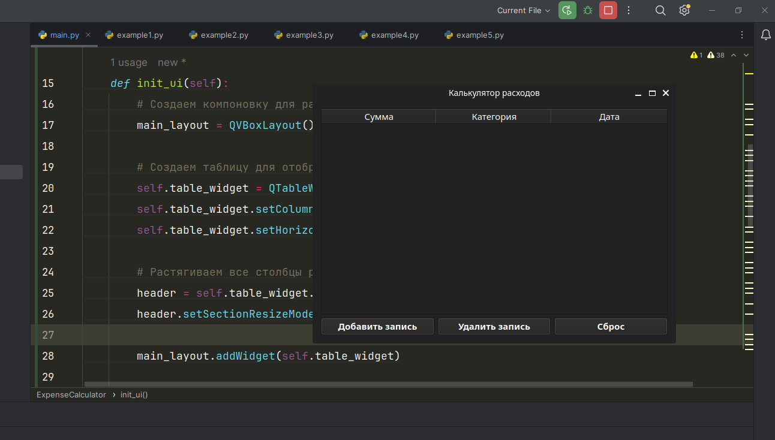
Этот код создает окно приложения с пустой таблицей и тремя кнопками: "Добавить запись", "Удалить запись" и "Сброс". Теперь мы можем продолжить добавлять функциональность по мере выполнения остальных шагов.

Второй пункт состоит в добавлении записей о расходах. Для этого нам нужно создать поля для ввода суммы, выбора категории и ввода даты, а также кнопку "Добавить запись", которая будет добавлять введенные данные в таблицу.
Давайте добавим необходимые компоненты в наше приложение:
import sys
from PyQt6.QtWidgets import QApplication, QWidget, QVBoxLayout, QHBoxLayout, QPushButton, QTableWidget, \
QTableWidgetItem, QHeaderView, QLabel, QLineEdit, QComboBox, QDateTimeEdit
class ExpenseCalculator(QWidget):
def __init__(self):
super().__init__()
self.setWindowTitle('Калькулятор расходов')
self.resize(600, 400) # Устанавливаем размер окна
self.init_ui() # Инициализируем пользовательский интерфейс
def init_ui(self):
# Создаем компоновку для размещения виджетов
main_layout = QVBoxLayout()
# Создаем таблицу для отображения данных
self.table_widget = QTableWidget()
self.table_widget.setColumnCount(3) # Устанавливаем количество столбцов
self.table_widget.setHorizontalHeaderLabels(['Сумма', 'Категория', 'Дата'])
# Растягиваем все столбцы равномерно
header = self.table_widget.horizontalHeader()
header.setSectionResizeMode(QHeaderView.ResizeMode.Stretch)
main_layout.addWidget(self.table_widget)
# Создаем компоновку для кнопок
button_layout = QHBoxLayout()
# Создаем компоновку для полей ввода
input_layout = QHBoxLayout()
# Поле ввода для суммы
self.amount_label = QLabel('Сумма:')
self.amount_input = QLineEdit()
input_layout.addWidget(self.amount_label)
input_layout.addWidget(self.amount_input)
# Поле выбора категории
self.category_label = QLabel('Категория:')
self.category_combobox = QComboBox()
self.category_combobox.addItems(['Продукты', 'Развлечения', 'Транспорт', 'Жилье', 'Здоровье', 'Прочее'])
input_layout.addWidget(self.category_label)
input_layout.addWidget(self.category_combobox)
# Поле ввода даты
self.date_label = QLabel('Дата:')
self.date_input = QDateTimeEdit()
input_layout.addWidget(self.date_label)
input_layout.addWidget(self.date_input)
main_layout.addLayout(input_layout) # Добавляем компоновку полей ввода в общую компоновку
# Создаем кнопку "Добавить запись"
self.add_record_button = QPushButton('Добавить запись')
button_layout.addWidget(self.add_record_button)
# Создаем кнопку "Удалить запись"
self.delete_record_button = QPushButton('Удалить запись')
button_layout.addWidget(self.delete_record_button)
# Создаем кнопку "Сброс"
self.reset_button = QPushButton('Сброс')
button_layout.addWidget(self.reset_button)
main_layout.addLayout(button_layout) # Добавляем компоновку кнопок в общую компоновку
self.setLayout(main_layout) # Устанавливаем общую компоновку для окна
if __name__ == '__main__':
app = QApplication(sys.argv)
window = ExpenseCalculator()
window.show()
sys.exit(app.exec())
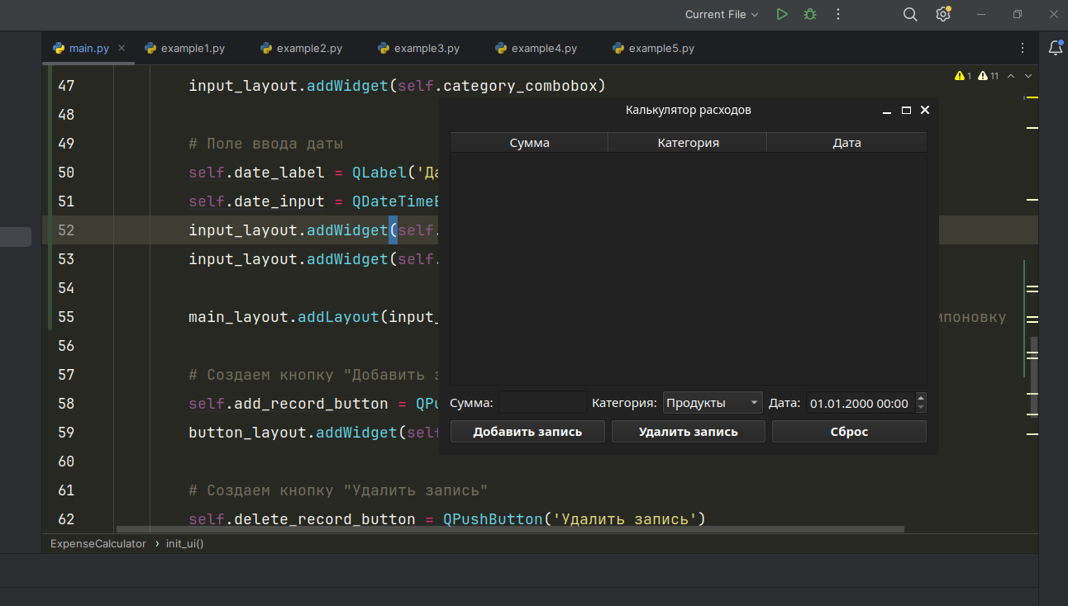
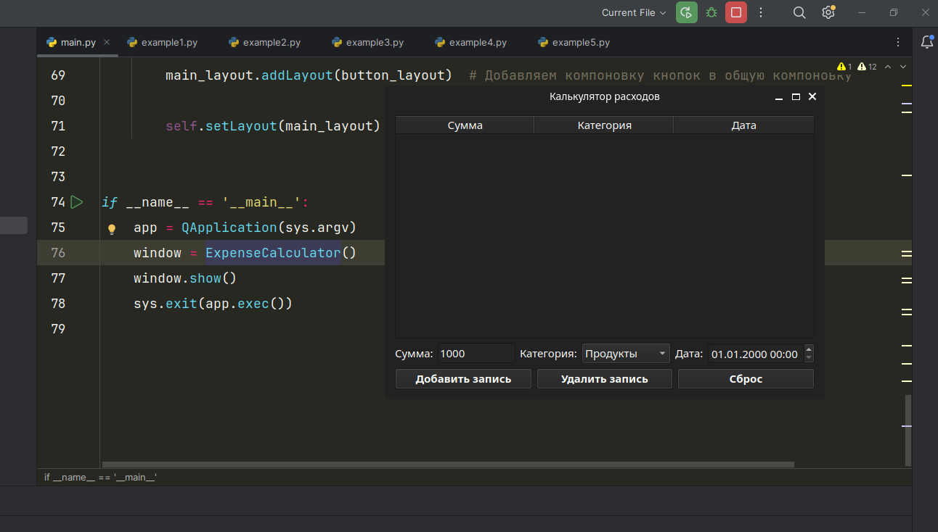
Теперь в нашем приложении есть поля для ввода суммы, выбора категории и ввода даты, а также кнопка "Добавить запись". Следующим шагом будет добавление логики для добавления записей в таблицу при нажатии на кнопку "Добавить запись".

Давайте добавим логику добавления записей в таблицу при нажатии на кнопку "Добавить запись".

import sys
from PyQt6.QtWidgets import QApplication, QWidget, QVBoxLayout, QHBoxLayout, QPushButton, QTableWidget, \
QTableWidgetItem, QHeaderView, QLabel, QLineEdit, QComboBox, QDateTimeEdit
class ExpenseCalculator(QWidget):
def __init__(self):
super().__init__()
self.setWindowTitle('Калькулятор расходов')
self.resize(600, 400) # Устанавливаем размер окна
self.init_ui() # Инициализируем пользовательский интерфейс
def init_ui(self):
# Создаем компоновку для размещения виджетов
main_layout = QVBoxLayout()
# Создаем таблицу для отображения данных
self.table_widget = QTableWidget()
self.table_widget.setColumnCount(3) # Устанавливаем количество столбцов
self.table_widget.setHorizontalHeaderLabels(['Сумма', 'Категория', 'Дата'])
# Растягиваем все столбцы равномерно
header = self.table_widget.horizontalHeader()
header.setSectionResizeMode(QHeaderView.ResizeMode.Stretch)
main_layout.addWidget(self.table_widget)
# Создаем компоновку для кнопок
button_layout = QHBoxLayout()
# Создаем компоновку для полей ввода
input_layout = QHBoxLayout()
# Поле ввода для суммы
self.amount_label = QLabel('Сумма:')
self.amount_input = QLineEdit()
input_layout.addWidget(self.amount_label)
input_layout.addWidget(self.amount_input)
# Поле выбора категории
self.category_label = QLabel('Категория:')
self.category_combobox = QComboBox()
self.category_combobox.addItems(['Продукты', 'Развлечения', 'Транспорт', 'Жилье', 'Здоровье', 'Прочее'])
input_layout.addWidget(self.category_label)
input_layout.addWidget(self.category_combobox)
# Поле ввода даты
self.date_label = QLabel('Дата:')
self.date_input = QDateTimeEdit()
input_layout.addWidget(self.date_label)
input_layout.addWidget(self.date_input)
main_layout.addLayout(input_layout) # Добавляем компоновку полей ввода в общую компоновку
# Создаем кнопку "Добавить запись"
self.add_record_button = QPushButton('Добавить запись')
button_layout.addWidget(self.add_record_button)
# Создаем кнопку "Удалить запись"
self.delete_record_button = QPushButton('Удалить запись')
button_layout.addWidget(self.delete_record_button)
# Создаем кнопку "Сброс"
self.reset_button = QPushButton('Сброс')
button_layout.addWidget(self.reset_button)
main_layout.addLayout(button_layout) # Добавляем компоновку кнопок в общую компоновку
self.add_record_button.clicked.connect(self.add_record) # Подключаем метод добавления записей
self.setLayout(main_layout) # Устанавливаем общую компоновку для окна
def add_record(self):
# Получаем данные из полей ввода
amount = self.amount_input.text()
category = self.category_combobox.currentText()
date = self.date_input.dateTime().toString('dd.MM.yyyy')
# Создаем новую строку для таблицы и заполняем ее данными
row_position = self.table_widget.rowCount()
self.table_widget.insertRow(row_position)
self.table_widget.setItem(row_position, 0, QTableWidgetItem(amount))
self.table_widget.setItem(row_position, 1, QTableWidgetItem(category))
self.table_widget.setItem(row_position, 2, QTableWidgetItem(date))
# Очищаем поля ввода
self.amount_input.clear()
self.category_combobox.setCurrentIndex(0)
self.date_input.setDateTime(self.date_input.minimumDateTime())
if __name__ == '__main__':
app = QApplication(sys.argv)
window = ExpenseCalculator()
window.show()
sys.exit(app.exec())

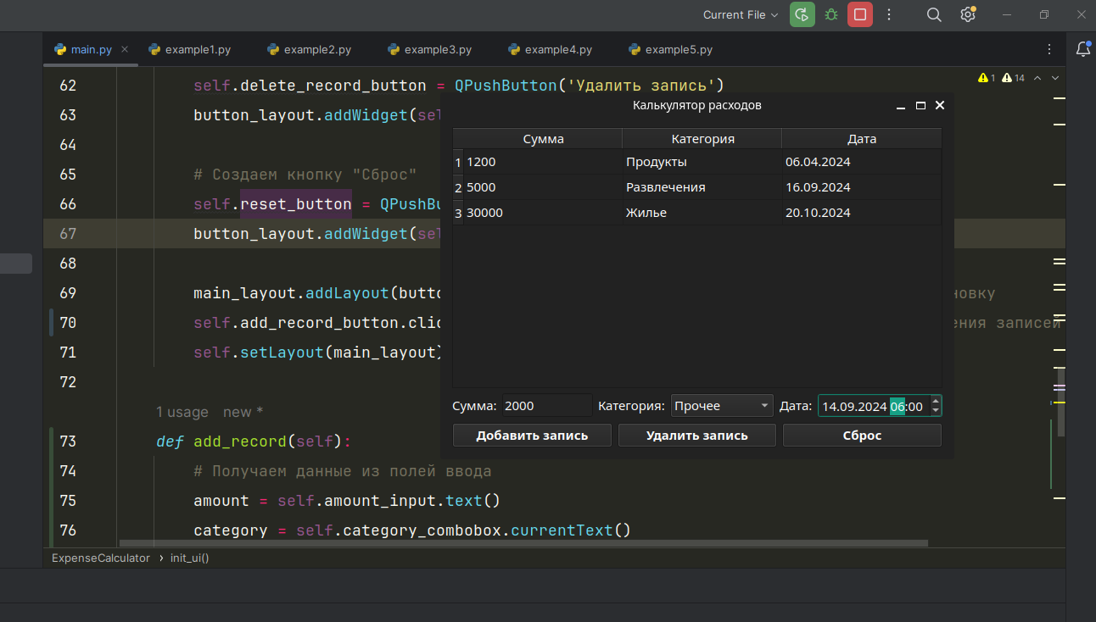
Теперь при нажатии на кнопку "Добавить запись" данные из полей ввода будут добавлены в таблицу. Каждая запись будет содержать сумму, выбранную категорию и текущую дату.

Хорошо, следующий пункт - обновление общей суммы после добавления новой записи в таблицу. Мы будем автоматически обновлять общую сумму, когда пользователь добавляет новую запись.
Для этого нам нужно создать метод, который будет обновлять общую сумму на основе данных в таблице и вызывать этот метод каждый раз, когда добавляется новая запись.
Давайте добавим эту функциональность в наше приложение:
import sys
from PyQt6.QtCore import QDateTime
from PyQt6.QtWidgets import QApplication, QWidget, QVBoxLayout, QHBoxLayout, QPushButton, QTableWidget, \
QTableWidgetItem, QHeaderView, QLabel, QLineEdit, QComboBox, QDateTimeEdit
class ExpenseCalculator(QWidget):
def __init__(self):
super().__init__()
self.setWindowTitle('Калькулятор расходов')
self.resize(600, 400) # Устанавливаем размер окна
self.init_ui() # Инициализируем пользовательский интерфейс
def init_ui(self):
# Создаем компоновку для размещения виджетов
main_layout = QVBoxLayout()
# Создаем таблицу для отображения данных
self.table_widget = QTableWidget()
self.table_widget.setColumnCount(3) # Устанавливаем количество столбцов
self.table_widget.setHorizontalHeaderLabels(['Сумма', 'Категория', 'Дата'])
# Растягиваем все столбцы равномерно
header = self.table_widget.horizontalHeader()
header.setSectionResizeMode(QHeaderView.ResizeMode.Stretch)
main_layout.addWidget(self.table_widget)
# Создаем компоновку для кнопок
button_layout = QHBoxLayout()
# Создаем компоновку для полей ввода
input_layout = QHBoxLayout()
# Создаем метку для отображения общей суммы
self.total_amount_label = QLabel('Общая сумма: 0.00')
main_layout.addWidget(self.total_amount_label)
# Поле ввода для суммы
self.amount_label = QLabel('Сумма:')
self.amount_input = QLineEdit()
input_layout.addWidget(self.amount_label)
input_layout.addWidget(self.amount_input)
# Поле выбора категории
self.category_label = QLabel('Категория:')
self.category_combobox = QComboBox()
self.category_combobox.addItems(['Продукты', 'Развлечения', 'Транспорт', 'Жилье', 'Здоровье', 'Прочее'])
input_layout.addWidget(self.category_label)
input_layout.addWidget(self.category_combobox)
# Поле ввода даты
self.date_label = QLabel('Дата:')
self.date_input = QDateTimeEdit()
self.date_input.setDateTime(QDateTime.currentDateTime())
input_layout.addWidget(self.date_label)
input_layout.addWidget(self.date_input)
main_layout.addLayout(input_layout) # Добавляем компоновку полей ввода в общую компоновку
# Создаем кнопку "Добавить запись"
self.add_record_button = QPushButton('Добавить запись')
button_layout.addWidget(self.add_record_button)
# Создаем кнопку "Удалить запись"
self.delete_record_button = QPushButton('Удалить запись')
button_layout.addWidget(self.delete_record_button)
# Создаем кнопку "Сброс"
self.reset_button = QPushButton('Сброс')
button_layout.addWidget(self.reset_button)
# Подключаем метод добавления записей к сигналу нажатия кнопки "Добавить запись"
self.add_record_button.clicked.connect(self.add_record)
# Подключаем метод обновления общей суммы к сигналу нажатия кнопки "Добавить запись"
self.add_record_button.clicked.connect(self.update_total_amount)
main_layout.addLayout(button_layout) # Добавляем компоновку кнопок в общую компоновку
self.setLayout(main_layout) # Устанавливаем общую компоновку для окна
def update_total_amount(self):
total_amount = 0
for row in range(self.table_widget.rowCount()):
amount_item = self.table_widget.item(row, 0) # Получаем ячейку с суммой расходов
if amount_item:
total_amount += float(amount_item.text()) # Суммируем суммы расходов
self.total_amount_label.setText(f'Общая сумма: {total_amount:.2f}')
def add_record(self):
# Получаем данные из полей ввода
amount = self.amount_input.text()
category = self.category_combobox.currentText()
date = self.date_input.dateTime().toString('dd.MM.yyyy')
# Создаем новую строку для таблицы и заполняем ее данными
row_position = self.table_widget.rowCount()
self.table_widget.insertRow(row_position)
self.table_widget.setItem(row_position, 0, QTableWidgetItem(amount))
self.table_widget.setItem(row_position, 1, QTableWidgetItem(category))
self.table_widget.setItem(row_position, 2, QTableWidgetItem(date))
# Очищаем поля ввода
self.amount_input.clear()
self.category_combobox.setCurrentIndex(0)
self.date_input.setDateTime(self.date_input.minimumDateTime())
if __name__ == '__main__':
app = QApplication(sys.argv)
window = ExpenseCalculator()
window.show()
sys.exit(app.exec())

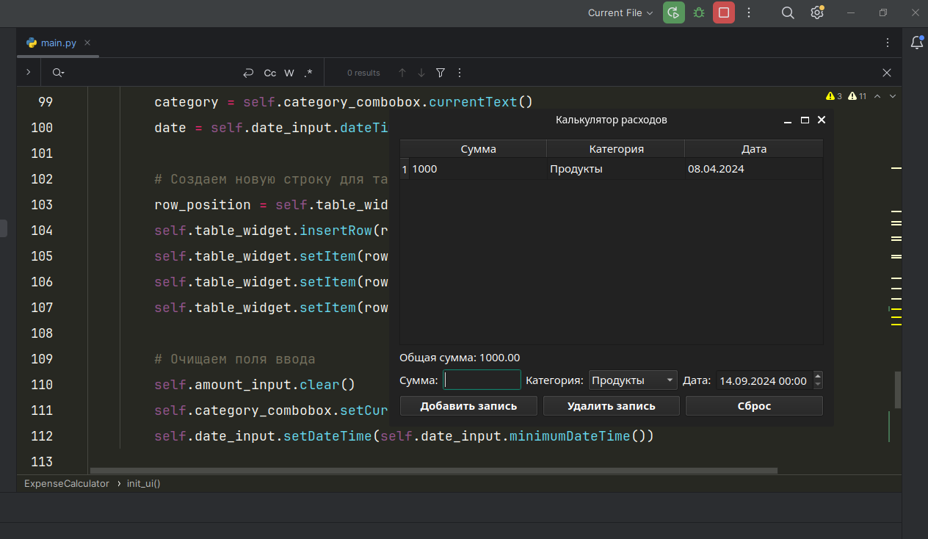
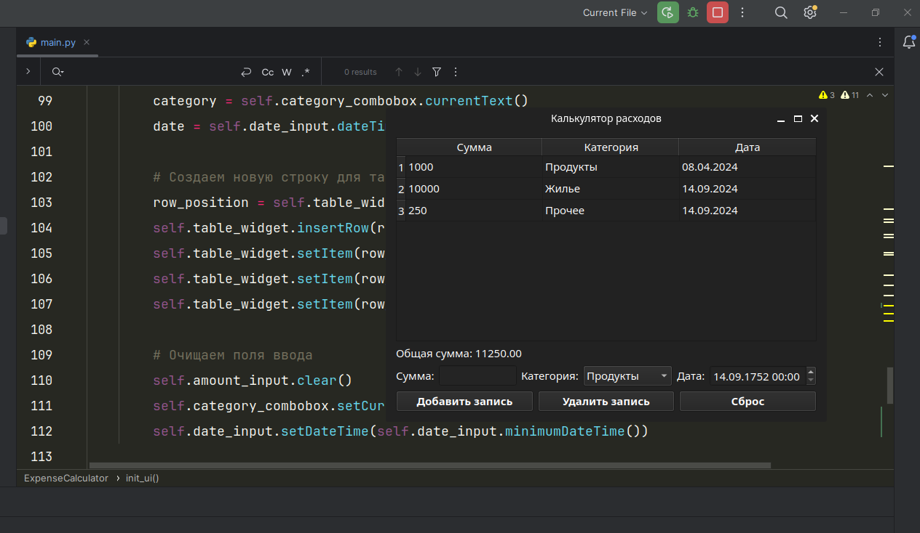
Теперь общая сумма будет автоматически обновляться каждый раз, когда пользователь добавляет новую запись в таблицу.

Для реализации возможности удаления записей из таблицы вам потребуется добавить функциональность, которая позволит пользователю выбирать одну или несколько записей в таблице и затем удалять их.
Вот как это можно сделать:
- Добавьте кнопку "Удалить запись" к вашему пользовательскому интерфейсу.
- Подключите эту кнопку к методу, который будет удалять выбранные записи из таблицы.
- Реализуйте логику удаления выбранных записей из таблицы.
Давайте добавим это в ваш код:
import sys
from PyQt6.QtCore import QDateTime
from PyQt6.QtWidgets import QApplication, QWidget, QVBoxLayout, QHBoxLayout, QPushButton, QTableWidget, \
QTableWidgetItem, QHeaderView, QLabel, QLineEdit, QComboBox, QDateTimeEdit
class ExpenseCalculator(QWidget):
def __init__(self):
super().__init__()
self.setWindowTitle('Калькулятор расходов')
self.resize(600, 400) # Устанавливаем размер окна
self.init_ui() # Инициализируем пользовательский интерфейс
def init_ui(self):
# Создаем компоновку для размещения виджетов
main_layout = QVBoxLayout()
# Создаем таблицу для отображения данных
self.table_widget = QTableWidget()
self.table_widget.setColumnCount(3) # Устанавливаем количество столбцов
self.table_widget.setHorizontalHeaderLabels(['Сумма', 'Категория', 'Дата'])
# Растягиваем все столбцы равномерно
header = self.table_widget.horizontalHeader()
header.setSectionResizeMode(QHeaderView.ResizeMode.Stretch)
main_layout.addWidget(self.table_widget)
# Создаем компоновку для кнопок
button_layout = QHBoxLayout()
# Создаем компоновку для полей ввода
input_layout = QHBoxLayout()
# Создаем метку для отображения общей суммы
self.total_amount_label = QLabel('Общая сумма: 0.00')
main_layout.addWidget(self.total_amount_label)
# Поле ввода для суммы
self.amount_label = QLabel('Сумма:')
self.amount_input = QLineEdit()
input_layout.addWidget(self.amount_label)
input_layout.addWidget(self.amount_input)
# Поле выбора категории
self.category_label = QLabel('Категория:')
self.category_combobox = QComboBox()
self.category_combobox.addItems(['Продукты', 'Развлечения', 'Транспорт', 'Жилье', 'Здоровье', 'Прочее'])
input_layout.addWidget(self.category_label)
input_layout.addWidget(self.category_combobox)
# Поле ввода даты
self.date_label = QLabel('Дата:')
self.date_input = QDateTimeEdit()
self.date_input.setDateTime(QDateTime.currentDateTime())
input_layout.addWidget(self.date_label)
input_layout.addWidget(self.date_input)
main_layout.addLayout(input_layout) # Добавляем компоновку полей ввода в общую компоновку
# Создаем кнопку "Добавить запись"
self.add_record_button = QPushButton('Добавить запись')
button_layout.addWidget(self.add_record_button)
# Создаем кнопку "Удалить запись"
self.delete_record_button = QPushButton('Удалить запись')
button_layout.addWidget(self.delete_record_button)
# Создаем кнопку "Сброс"
self.reset_button = QPushButton('Сброс')
button_layout.addWidget(self.reset_button)
# Подключаем метод удаления записей к сигналу нажатия кнопки "Удалить запись"
self.delete_record_button.clicked.connect(self.delete_record)
# Подключаем метод добавления записей к сигналу нажатия кнопки "Добавить запись"
self.add_record_button.clicked.connect(self.add_record)
# Подключаем метод обновления общей суммы к сигналу нажатия кнопки "Добавить запись"
self.add_record_button.clicked.connect(self.update_total_amount)
main_layout.addLayout(button_layout) # Добавляем компоновку кнопок в общую компоновку
self.setLayout(main_layout) # Устанавливаем общую компоновку для окна
def update_total_amount(self):
total_amount = 0
for row in range(self.table_widget.rowCount()):
amount_item = self.table_widget.item(row, 0) # Получаем ячейку с суммой расходов
if amount_item:
total_amount += float(amount_item.text()) # Суммируем суммы расходов
self.total_amount_label.setText(f'Общая сумма: {total_amount:.2f}')
def add_record(self):
# Получаем данные из полей ввода
amount = self.amount_input.text()
category = self.category_combobox.currentText()
date = self.date_input.dateTime().toString('dd.MM.yyyy')
# Создаем новую строку для таблицы и заполняем ее данными
row_position = self.table_widget.rowCount()
self.table_widget.insertRow(row_position)
self.table_widget.setItem(row_position, 0, QTableWidgetItem(amount))
self.table_widget.setItem(row_position, 1, QTableWidgetItem(category))
self.table_widget.setItem(row_position, 2, QTableWidgetItem(date))
# Очищаем поля ввода
self.amount_input.clear()
self.category_combobox.setCurrentIndex(0)
self.date_input.setDateTime(self.date_input.minimumDateTime())
def delete_record(self):
selected_rows = set() # Создаем множество для хранения индексов выбранных строк
for item in self.table_widget.selectedItems():
selected_rows.add(item.row()) # Добавляем индекс выбранной строки в множество
# Удаляем выбранные строки из таблицы
for row in sorted(selected_rows, reverse=True):
self.table_widget.removeRow(row)
# Обновляем общую сумму после удаления записей
self.update_total_amount()
if __name__ == '__main__':
app = QApplication(sys.argv)
window = ExpenseCalculator()
window.show()
sys.exit(app.exec())

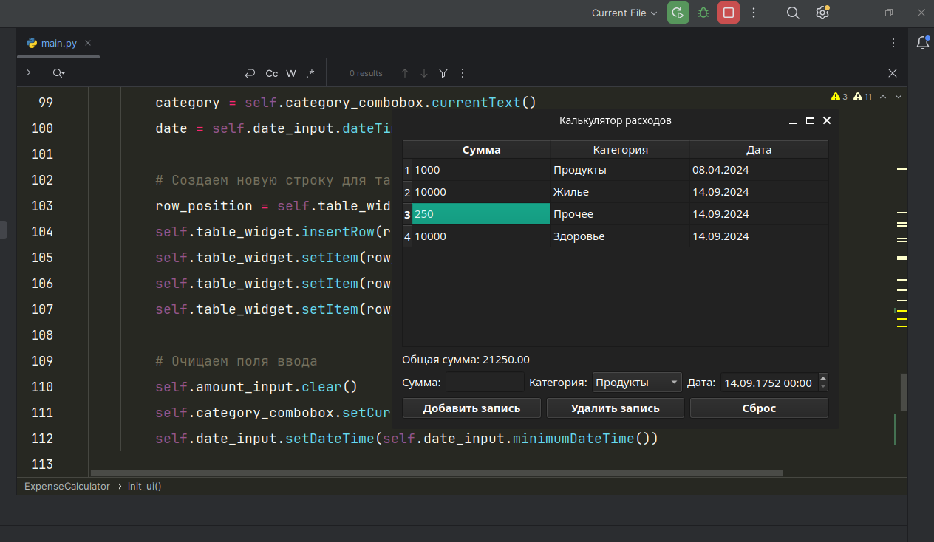
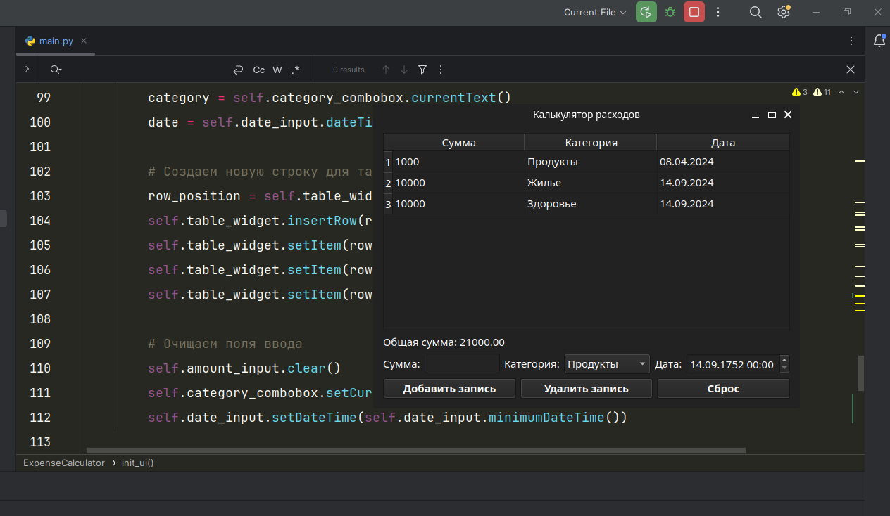
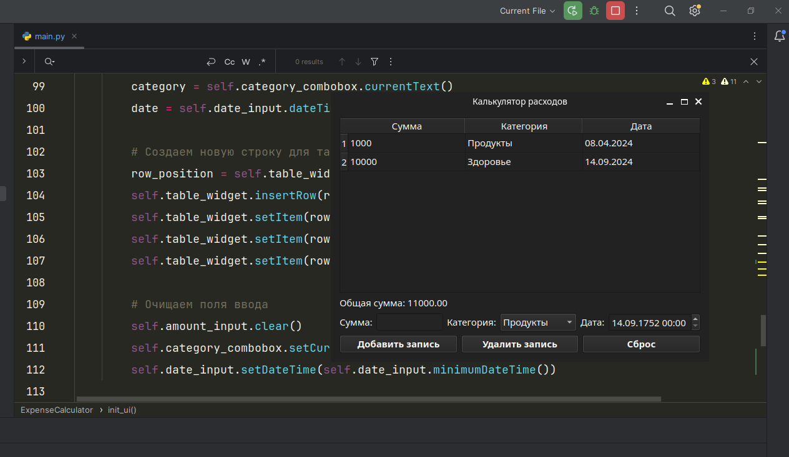
В этом коде мы добавили новый метод delete_record, который будет вызываться при нажатии кнопки "Удалить запись". Этот метод сначала находит индексы выбранных строк в таблице, а затем удаляет их. После удаления записей мы обновляем общую сумму вызовом метода update_total_amount.

Для добавления функциональности сброса настроек, включая удаление всех записей и обнуление общей суммы, вам нужно:
- Добавить кнопку "Сброс" к вашему пользовательскому интерфейсу.
- Подключить эту кнопку к методу, который будет выполнять сброс настроек.
- Реализовать логику сброса настроек.
Вот как это можно сделать:
import sys
from PyQt6.QtCore import QDateTime
from PyQt6.QtWidgets import QApplication, QWidget, QVBoxLayout, QHBoxLayout, QPushButton, QTableWidget, \
QTableWidgetItem, QHeaderView, QLabel, QLineEdit, QComboBox, QDateTimeEdit
class ExpenseCalculator(QWidget):
def __init__(self):
super().__init__()
self.setWindowTitle('Калькулятор расходов')
self.resize(600, 400) # Устанавливаем размер окна
self.init_ui() # Инициализируем пользовательский интерфейс
def init_ui(self):
# Создаем компоновку для размещения виджетов
main_layout = QVBoxLayout()
# Создаем таблицу для отображения данных
self.table_widget = QTableWidget()
self.table_widget.setColumnCount(3) # Устанавливаем количество столбцов
self.table_widget.setHorizontalHeaderLabels(['Сумма', 'Категория', 'Дата'])
# Растягиваем все столбцы равномерно
header = self.table_widget.horizontalHeader()
header.setSectionResizeMode(QHeaderView.ResizeMode.Stretch)
main_layout.addWidget(self.table_widget)
# Создаем компоновку для кнопок
button_layout = QHBoxLayout()
# Создаем компоновку для полей ввода
input_layout = QHBoxLayout()
# Создаем метку для отображения общей суммы
self.total_amount_label = QLabel('Общая сумма: 0.00')
main_layout.addWidget(self.total_amount_label)
# Поле ввода для суммы
self.amount_label = QLabel('Сумма:')
self.amount_input = QLineEdit()
input_layout.addWidget(self.amount_label)
input_layout.addWidget(self.amount_input)
# Поле выбора категории
self.category_label = QLabel('Категория:')
self.category_combobox = QComboBox()
self.category_combobox.addItems(['Продукты', 'Развлечения', 'Транспорт', 'Жилье', 'Здоровье', 'Прочее'])
input_layout.addWidget(self.category_label)
input_layout.addWidget(self.category_combobox)
# Поле ввода даты
self.date_label = QLabel('Дата:')
self.date_input = QDateTimeEdit()
self.date_input.setDateTime(QDateTime.currentDateTime())
input_layout.addWidget(self.date_label)
input_layout.addWidget(self.date_input)
main_layout.addLayout(input_layout) # Добавляем компоновку полей ввода в общую компоновку
# Создаем кнопку "Добавить запись"
self.add_record_button = QPushButton('Добавить запись')
button_layout.addWidget(self.add_record_button)
# Создаем кнопку "Удалить запись"
self.delete_record_button = QPushButton('Удалить запись')
button_layout.addWidget(self.delete_record_button)
# Создаем кнопку "Сброс"
self.reset_button = QPushButton('Сброс')
button_layout.addWidget(self.reset_button)
# Подключаем метод сброса настроек к сигналу нажатия кнопки "Сброс"
self.reset_button.clicked.connect(self.reset_settings)
# Подключаем метод удаления записей к сигналу нажатия кнопки "Удалить запись"
self.delete_record_button.clicked.connect(self.delete_record)
# Подключаем метод добавления записей к сигналу нажатия кнопки "Добавить запись"
self.add_record_button.clicked.connect(self.add_record)
# Подключаем метод обновления общей суммы к сигналу нажатия кнопки "Добавить запись"
self.add_record_button.clicked.connect(self.update_total_amount)
main_layout.addLayout(button_layout) # Добавляем компоновку кнопок в общую компоновку
self.setLayout(main_layout) # Устанавливаем общую компоновку для окна
def update_total_amount(self):
total_amount = 0
for row in range(self.table_widget.rowCount()):
amount_item = self.table_widget.item(row, 0) # Получаем ячейку с суммой расходов
if amount_item:
total_amount += float(amount_item.text()) # Суммируем суммы расходов
self.total_amount_label.setText(f'Общая сумма: {total_amount:.2f}')
def add_record(self):
# Получаем данные из полей ввода
amount = self.amount_input.text()
category = self.category_combobox.currentText()
date = self.date_input.dateTime().toString('dd.MM.yyyy')
# Создаем новую строку для таблицы и заполняем ее данными
row_position = self.table_widget.rowCount()
self.table_widget.insertRow(row_position)
self.table_widget.setItem(row_position, 0, QTableWidgetItem(amount))
self.table_widget.setItem(row_position, 1, QTableWidgetItem(category))
self.table_widget.setItem(row_position, 2, QTableWidgetItem(date))
# Очищаем поля ввода
self.amount_input.clear()
self.category_combobox.setCurrentIndex(0)
self.date_input.setDateTime(self.date_input.minimumDateTime())
def delete_record(self):
selected_rows = set() # Создаем множество для хранения индексов выбранных строк
for item in self.table_widget.selectedItems():
selected_rows.add(item.row()) # Добавляем индекс выбранной строки в множество
# Удаляем выбранные строки из таблицы
for row in sorted(selected_rows, reverse=True):
self.table_widget.removeRow(row)
# Обновляем общую сумму после удаления записей
self.update_total_amount()
def reset_settings(self):
# Удаляем все записи из таблицы
self.table_widget.setRowCount(0)
# Обновляем общую сумму после сброса настроек
self.update_total_amount()
if __name__ == '__main__':
app = QApplication(sys.argv)
window = ExpenseCalculator()
window.show()
sys.exit(app.exec())

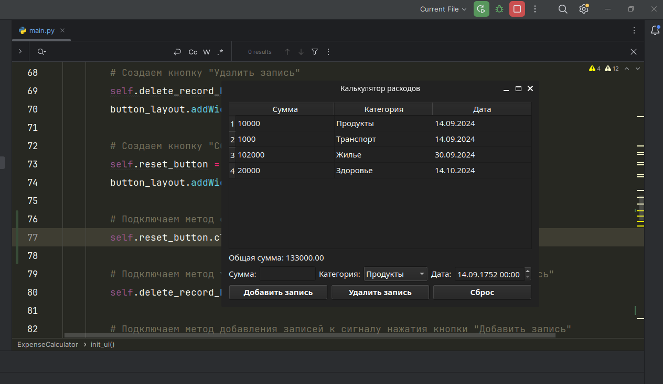
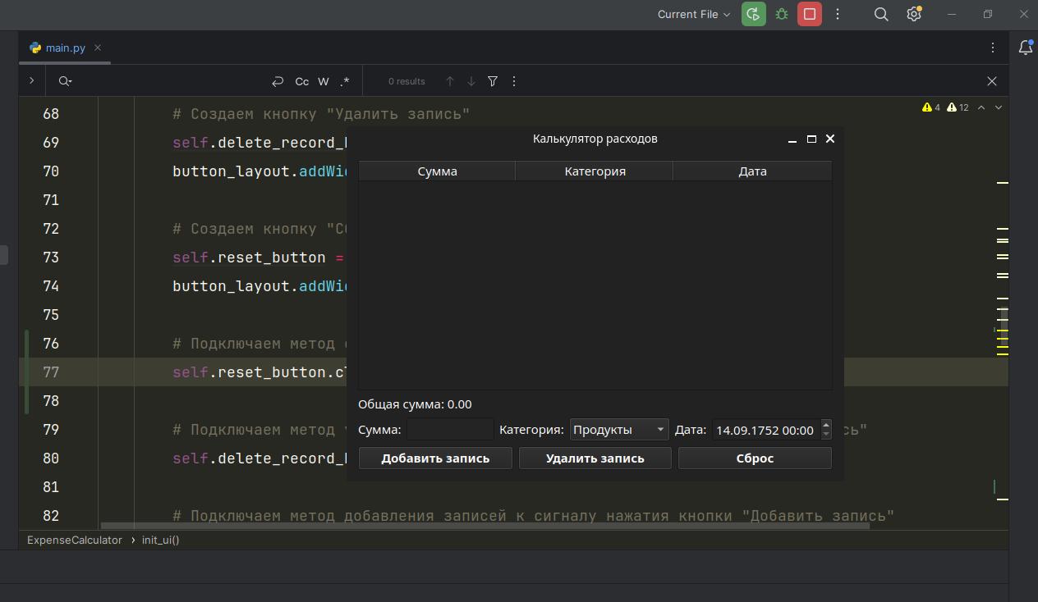
В этом коде мы добавили новый метод reset_settings, который будет вызываться при нажатии кнопки "Сброс". Этот метод устанавливает количество строк в таблице в 0, тем самым удаляя все записи. Затем мы вызываем метод update_total_amount, чтобы обновить общую сумму и установить её в 0 после сброса настроек.

Для добавления информационных окон QMessageBox для подтверждения удаления записи или сброса данных вам нужно:
- Импортировать класс QMessageBox из модуля PyQt6.QtWidgets.
- Создать информационные окна для подтверждения действий.
- Реализовать логику подтверждения и отмены действий пользователя.
Вот как это можно сделать:
import sys
from PyQt6.QtCore import QDateTime
from PyQt6.QtWidgets import QApplication, QWidget, QVBoxLayout, QHBoxLayout, QPushButton, QTableWidget, \
QTableWidgetItem, QHeaderView, QLabel, QLineEdit, QComboBox, QDateTimeEdit, QMessageBox
class ExpenseCalculator(QWidget):
def __init__(self):
super().__init__()
self.setWindowTitle('Калькулятор расходов')
self.resize(600, 400) # Устанавливаем размер окна
self.init_ui() # Инициализируем пользовательский интерфейс
def init_ui(self):
# Создаем компоновку для размещения виджетов
main_layout = QVBoxLayout()
# Создаем таблицу для отображения данных
self.table_widget = QTableWidget()
self.table_widget.setColumnCount(3) # Устанавливаем количество столбцов
self.table_widget.setHorizontalHeaderLabels(['Сумма', 'Категория', 'Дата'])
# Растягиваем все столбцы равномерно
header = self.table_widget.horizontalHeader()
header.setSectionResizeMode(QHeaderView.ResizeMode.Stretch)
main_layout.addWidget(self.table_widget)
# Создаем компоновку для кнопок
button_layout = QHBoxLayout()
# Создаем компоновку для полей ввода
input_layout = QHBoxLayout()
# Создаем метку для отображения общей суммы
self.total_amount_label = QLabel('Общая сумма: 0.00')
main_layout.addWidget(self.total_amount_label)
# Поле ввода для суммы
self.amount_label = QLabel('Сумма:')
self.amount_input = QLineEdit()
input_layout.addWidget(self.amount_label)
input_layout.addWidget(self.amount_input)
# Поле выбора категории
self.category_label = QLabel('Категория:')
self.category_combobox = QComboBox()
self.category_combobox.addItems(['Продукты', 'Развлечения', 'Транспорт', 'Жилье', 'Здоровье', 'Прочее'])
input_layout.addWidget(self.category_label)
input_layout.addWidget(self.category_combobox)
# Поле ввода даты
self.date_label = QLabel('Дата:')
self.date_input = QDateTimeEdit()
self.date_input.setDateTime(QDateTime.currentDateTime())
input_layout.addWidget(self.date_label)
input_layout.addWidget(self.date_input)
main_layout.addLayout(input_layout) # Добавляем компоновку полей ввода в общую компоновку
# Создаем кнопку "Добавить запись"
self.add_record_button = QPushButton('Добавить запись')
button_layout.addWidget(self.add_record_button)
# Создаем кнопку "Удалить запись"
self.delete_record_button = QPushButton('Удалить запись')
button_layout.addWidget(self.delete_record_button)
# Создаем кнопку "Сброс"
self.reset_button = QPushButton('Сброс')
button_layout.addWidget(self.reset_button)
# Подключаем метод сброса настроек к сигналу нажатия кнопки "Сброс"
self.reset_button.clicked.connect(self.reset_settings)
# Подключаем метод удаления записей к сигналу нажатия кнопки "Удалить запись"
self.delete_record_button.clicked.connect(self.delete_record)
# Подключаем метод добавления записей к сигналу нажатия кнопки "Добавить запись"
self.add_record_button.clicked.connect(self.add_record)
# Подключаем метод обновления общей суммы к сигналу нажатия кнопки "Добавить запись"
self.add_record_button.clicked.connect(self.update_total_amount)
main_layout.addLayout(button_layout) # Добавляем компоновку кнопок в общую компоновку
self.setLayout(main_layout) # Устанавливаем общую компоновку для окна
def update_total_amount(self):
total_amount = 0
for row in range(self.table_widget.rowCount()):
amount_item = self.table_widget.item(row, 0) # Получаем ячейку с суммой расходов
if amount_item:
total_amount += float(amount_item.text()) # Суммируем суммы расходов
self.total_amount_label.setText(f'Общая сумма: {total_amount:.2f}')
def add_record(self):
# Получаем данные из полей ввода
amount = self.amount_input.text()
category = self.category_combobox.currentText()
date = self.date_input.dateTime().toString('dd.MM.yyyy')
# Создаем новую строку для таблицы и заполняем ее данными
row_position = self.table_widget.rowCount()
self.table_widget.insertRow(row_position)
self.table_widget.setItem(row_position, 0, QTableWidgetItem(amount))
self.table_widget.setItem(row_position, 1, QTableWidgetItem(category))
self.table_widget.setItem(row_position, 2, QTableWidgetItem(date))
# Очищаем поля ввода
self.amount_input.clear()
self.category_combobox.setCurrentIndex(0)
self.date_input.setDateTime(self.date_input.minimumDateTime())
def delete_record(self):
confirmation = QMessageBox.question(self, 'Подтверждение удаления', 'Вы уверены, что хотите удалить выбранные записи?',
QMessageBox.StandardButton.Yes | QMessageBox.StandardButton.No)
if confirmation == QMessageBox.StandardButton.Yes:
selected_rows = set() # Создаем множество для хранения индексов выбранных строк
for item in self.table_widget.selectedItems():
selected_rows.add(item.row()) # Добавляем индекс выбранной строки в множество
# Удаляем выбранные строки из таблицы
for row in sorted(selected_rows, reverse=True):
self.table_widget.removeRow(row)
# Обновляем общую сумму после удаления записей
self.update_total_amount()
def reset_settings(self):
confirmation = QMessageBox.question(self, 'Подтверждение сброса', 'Вы уверены, что хотите сбросить все данные?',
QMessageBox.StandardButton.Yes | QMessageBox.StandardButton.No)
if confirmation == QMessageBox.StandardButton.Yes:
# Удаляем все записи из таблицы
self.table_widget.setRowCount(0)
# Обновляем общую сумму после сброса настроек
self.update_total_amount()
if __name__ == '__main__':
app = QApplication(sys.argv)
window = ExpenseCalculator()
window.show()
sys.exit(app.exec())

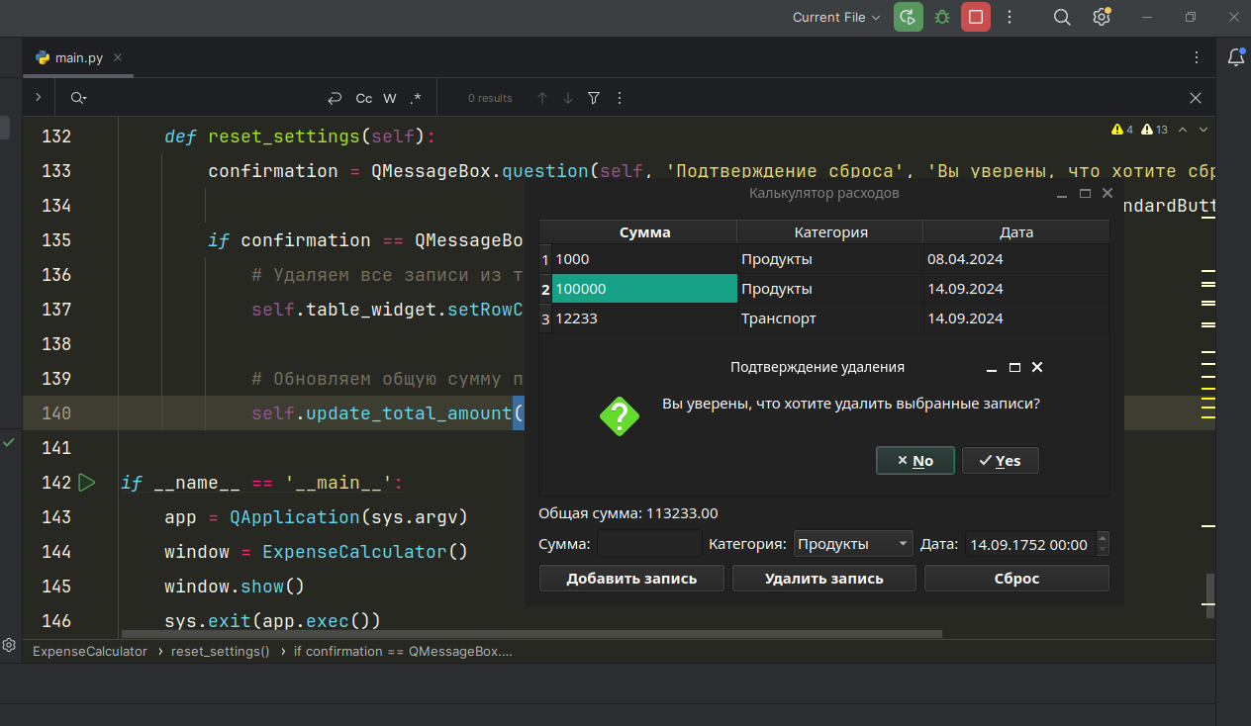
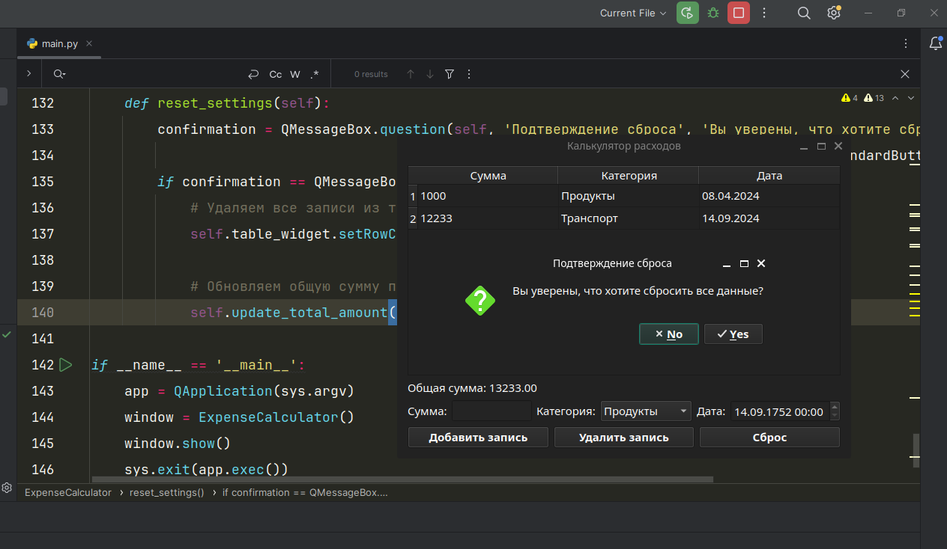
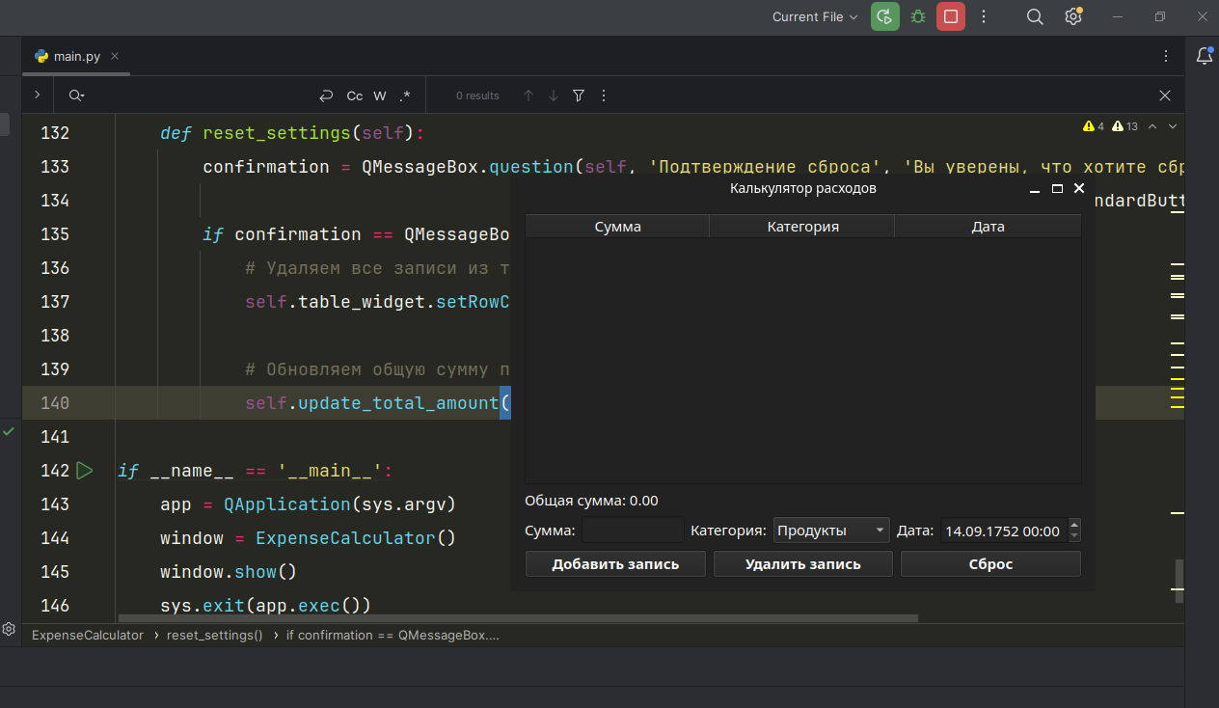
В этом коде мы использовали QMessageBox.question, чтобы показать пользователю вопрос с возможностью ответа "Да" или "Нет". Если пользователь нажимает "Да", мы продолжаем выполнение действия, в противном случае ничего не происходит.

Для сохранения данных в приложении "Калькулятор расходов" вы можете использовать различные подходы, такие как сохранение данных в файле или использование базы данных. Для простоты, мы рассмотрим сохранение данных в файле.
Вот как это можно сделать:
- Добавьте метод для сохранения данных в файл.
- Реализуйте логику сохранения данных в этом методе.
- Добавьте кнопку или другой механизм, который будет вызывать метод сохранения данных.
Пример реализации сохранения данных в файл:
import json
import sys
from PyQt6.QtCore import QDateTime
from PyQt6.QtWidgets import QApplication, QWidget, QVBoxLayout, QHBoxLayout, QPushButton, QTableWidget, \
QTableWidgetItem, QHeaderView, QLabel, QLineEdit, QComboBox, QDateTimeEdit, QMessageBox, QFileDialog
class ExpenseCalculator(QWidget):
def __init__(self):
super().__init__()
self.setWindowTitle('Калькулятор расходов')
self.resize(600, 400) # Устанавливаем размер окна
self.init_ui() # Инициализируем пользовательский интерфейс
def init_ui(self):
# Создаем компоновку для размещения виджетов
main_layout = QVBoxLayout()
# Создаем таблицу для отображения данных
self.table_widget = QTableWidget()
self.table_widget.setColumnCount(3) # Устанавливаем количество столбцов
self.table_widget.setHorizontalHeaderLabels(['Сумма', 'Категория', 'Дата'])
# Растягиваем все столбцы равномерно
header = self.table_widget.horizontalHeader()
header.setSectionResizeMode(QHeaderView.ResizeMode.Stretch)
main_layout.addWidget(self.table_widget)
# Создаем компоновку для кнопок
button_layout = QHBoxLayout()
# Создаем компоновку для полей ввода
input_layout = QHBoxLayout()
# Создаем метку для отображения общей суммы
self.total_amount_label = QLabel('Общая сумма: 0.00')
main_layout.addWidget(self.total_amount_label)
# Поле ввода для суммы
self.amount_label = QLabel('Сумма:')
self.amount_input = QLineEdit()
input_layout.addWidget(self.amount_label)
input_layout.addWidget(self.amount_input)
# Поле выбора категории
self.category_label = QLabel('Категория:')
self.category_combobox = QComboBox()
self.category_combobox.addItems(['Продукты', 'Развлечения', 'Транспорт', 'Жилье', 'Здоровье', 'Прочее'])
input_layout.addWidget(self.category_label)
input_layout.addWidget(self.category_combobox)
# Поле ввода даты
self.date_label = QLabel('Дата:')
self.date_input = QDateTimeEdit()
self.date_input.setDateTime(QDateTime.currentDateTime())
input_layout.addWidget(self.date_label)
input_layout.addWidget(self.date_input)
main_layout.addLayout(input_layout) # Добавляем компоновку полей ввода в общую компоновку
# Создаем кнопку "Добавить запись"
self.add_record_button = QPushButton('Добавить запись')
button_layout.addWidget(self.add_record_button)
# Создаем кнопку "Удалить запись"
self.delete_record_button = QPushButton('Удалить запись')
button_layout.addWidget(self.delete_record_button)
# Создаем кнопку "Сброс"
self.reset_button = QPushButton('Сброс')
button_layout.addWidget(self.reset_button)
# Создаем кнопку "Сохранить"
self.save_button = QPushButton('Сохранить', self)
button_layout.addWidget(self.save_button)
# Подключаем метод сохранения данных к сигналу нажатия кнопки "Сохранить"
self.save_button.clicked.connect(self.save_data)
# Подключаем метод сброса настроек к сигналу нажатия кнопки "Сброс"
self.reset_button.clicked.connect(self.reset_settings)
# Подключаем метод удаления записей к сигналу нажатия кнопки "Удалить запись"
self.delete_record_button.clicked.connect(self.delete_record)
# Подключаем метод добавления записей к сигналу нажатия кнопки "Добавить запись"
self.add_record_button.clicked.connect(self.add_record)
# Подключаем метод обновления общей суммы к сигналу нажатия кнопки "Добавить запись"
self.add_record_button.clicked.connect(self.update_total_amount)
main_layout.addLayout(button_layout) # Добавляем компоновку кнопок в общую компоновку
self.setLayout(main_layout) # Устанавливаем общую компоновку для окна
def update_total_amount(self):
total_amount = 0
for row in range(self.table_widget.rowCount()):
amount_item = self.table_widget.item(row, 0) # Получаем ячейку с суммой расходов
if amount_item:
total_amount += float(amount_item.text()) # Суммируем суммы расходов
self.total_amount_label.setText(f'Общая сумма: {total_amount:.2f}')
def add_record(self):
# Получаем данные из полей ввода
amount = self.amount_input.text()
category = self.category_combobox.currentText()
date = self.date_input.dateTime().toString('dd.MM.yyyy')
# Создаем новую строку для таблицы и заполняем ее данными
row_position = self.table_widget.rowCount()
self.table_widget.insertRow(row_position)
self.table_widget.setItem(row_position, 0, QTableWidgetItem(amount))
self.table_widget.setItem(row_position, 1, QTableWidgetItem(category))
self.table_widget.setItem(row_position, 2, QTableWidgetItem(date))
# Очищаем поля ввода
self.amount_input.clear()
self.category_combobox.setCurrentIndex(0)
self.date_input.setDateTime(self.date_input.minimumDateTime())
def delete_record(self):
confirmation = QMessageBox.question(self, 'Подтверждение удаления', 'Вы уверены, что хотите удалить выбранные записи?',
QMessageBox.StandardButton.Yes | QMessageBox.StandardButton.No)
if confirmation == QMessageBox.StandardButton.Yes:
selected_rows = set() # Создаем множество для хранения индексов выбранных строк
for item in self.table_widget.selectedItems():
selected_rows.add(item.row()) # Добавляем индекс выбранной строки в множество
# Удаляем выбранные строки из таблицы
for row in sorted(selected_rows, reverse=True):
self.table_widget.removeRow(row)
# Обновляем общую сумму после удаления записей
self.update_total_amount()
def reset_settings(self):
confirmation = QMessageBox.question(self, 'Подтверждение сброса', 'Вы уверены, что хотите сбросить все данные?',
QMessageBox.StandardButton.Yes | QMessageBox.StandardButton.No)
if confirmation == QMessageBox.StandardButton.Yes:
# Удаляем все записи из таблицы
self.table_widget.setRowCount(0)
# Обновляем общую сумму после сброса настроек
self.update_total_amount()
def save_data(self):
file_name, _ = QFileDialog.getSaveFileName(self, "Сохранить файл", "", "JSON (*.json);;All Files (*)")
if file_name:
data = []
# Собираем данные из таблицы
for row in range(self.table_widget.rowCount()):
amount = self.table_widget.item(row, 0).text()
category = self.table_widget.item(row, 1).text()
date = self.table_widget.item(row, 2).text()
data.append({"amount": amount, "category": category, "date": date})
# Сохраняем данные в JSON файл
with open(file_name, 'w') as file:
json.dump(data, file, indent=4)
if __name__ == '__main__':
app = QApplication(sys.argv)
window = ExpenseCalculator()
window.show()
sys.exit(app.exec())

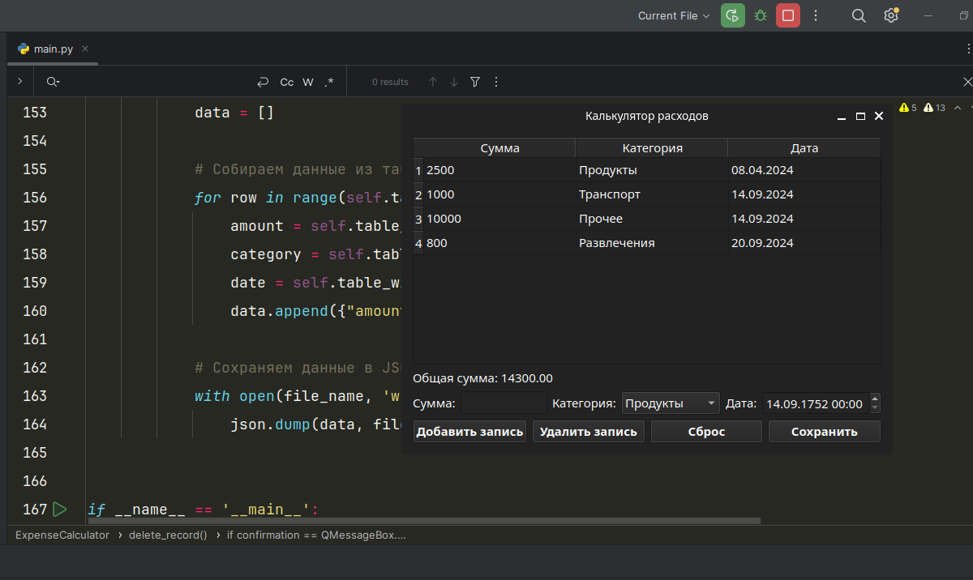
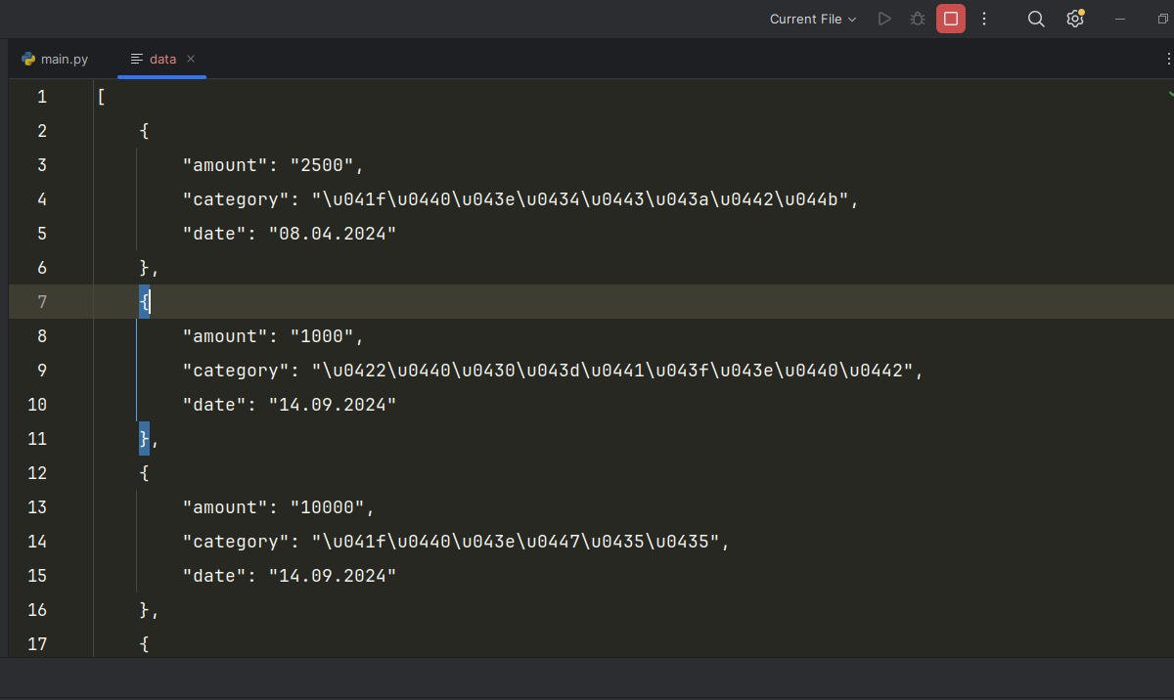
Этот метод save_data сохраняет данные из таблицы в формате JSON. Вы можете изменить его в соответствии с вашими потребностями сохранения данных.
Этот код создает кнопку "Сохранить" и подключает метод save_data к сигналу clicked этой кнопки. При нажатии на кнопку "Сохранить", метод save_data будет вызываться для сохранения данных.

Для загрузки данных из файла в ваше приложение "Калькулятор расходов" вы можете использовать подход, аналогичный тому, что мы использовали для сохранения данных. Вам нужно добавить метод для загрузки данных из файла, а затем подключить этот метод к кнопке или другому элементу управления.
Вот пример реализации метода загрузки данных из файла:
import json
import sys
from PyQt6.QtCore import QDateTime
from PyQt6.QtWidgets import QApplication, QWidget, QVBoxLayout, QHBoxLayout, QPushButton, QTableWidget, \
QTableWidgetItem, QHeaderView, QLabel, QLineEdit, QComboBox, QDateTimeEdit, QMessageBox, QFileDialog
class ExpenseCalculator(QWidget):
def __init__(self):
super().__init__()
self.setWindowTitle('Калькулятор расходов')
self.resize(600, 400) # Устанавливаем размер окна
self.init_ui() # Инициализируем пользовательский интерфейс
def init_ui(self):
# Создаем компоновку для размещения виджетов
main_layout = QVBoxLayout()
# Создаем таблицу для отображения данных
self.table_widget = QTableWidget()
self.table_widget.setColumnCount(3) # Устанавливаем количество столбцов
self.table_widget.setHorizontalHeaderLabels(['Сумма', 'Категория', 'Дата'])
# Растягиваем все столбцы равномерно
header = self.table_widget.horizontalHeader()
header.setSectionResizeMode(QHeaderView.ResizeMode.Stretch)
main_layout.addWidget(self.table_widget)
# Создаем компоновку для кнопок
button_layout = QHBoxLayout()
# Создаем компоновку для полей ввода
input_layout = QHBoxLayout()
# Создаем метку для отображения общей суммы
self.total_amount_label = QLabel('Общая сумма: 0.00')
main_layout.addWidget(self.total_amount_label)
# Поле ввода для суммы
self.amount_label = QLabel('Сумма:')
self.amount_input = QLineEdit()
input_layout.addWidget(self.amount_label)
input_layout.addWidget(self.amount_input)
# Поле выбора категории
self.category_label = QLabel('Категория:')
self.category_combobox = QComboBox()
self.category_combobox.addItems(['Продукты', 'Развлечения', 'Транспорт', 'Жилье', 'Здоровье', 'Прочее'])
input_layout.addWidget(self.category_label)
input_layout.addWidget(self.category_combobox)
# Поле ввода даты
self.date_label = QLabel('Дата:')
self.date_input = QDateTimeEdit()
self.date_input.setDateTime(QDateTime.currentDateTime())
input_layout.addWidget(self.date_label)
input_layout.addWidget(self.date_input)
main_layout.addLayout(input_layout) # Добавляем компоновку полей ввода в общую компоновку
# Создаем кнопку "Добавить запись"
self.add_record_button = QPushButton('Добавить запись')
button_layout.addWidget(self.add_record_button)
# Создаем кнопку "Удалить запись"
self.delete_record_button = QPushButton('Удалить запись')
button_layout.addWidget(self.delete_record_button)
# Создаем кнопку "Сброс"
self.reset_button = QPushButton('Сброс')
button_layout.addWidget(self.reset_button)
# Создаем кнопку "Сохранить"
self.save_button = QPushButton('Сохранить', self)
button_layout.addWidget(self.save_button)
# Создаем кнопку "Загрузить"
self.load_button = QPushButton('Загрузить', self)
button_layout.addWidget(self.load_button)
# Подключаем метод загрузки данных к сигналу нажатия кнопки "Загрузить"
self.load_button.clicked.connect(self.load_data)
# Подключаем метод сохранения данных к сигналу нажатия кнопки "Сохранить"
self.save_button.clicked.connect(self.save_data)
# Подключаем метод сброса настроек к сигналу нажатия кнопки "Сброс"
self.reset_button.clicked.connect(self.reset_settings)
# Подключаем метод удаления записей к сигналу нажатия кнопки "Удалить запись"
self.delete_record_button.clicked.connect(self.delete_record)
# Подключаем метод добавления записей к сигналу нажатия кнопки "Добавить запись"
self.add_record_button.clicked.connect(self.add_record)
# Подключаем метод обновления общей суммы к сигналу нажатия кнопки "Добавить запись"
self.add_record_button.clicked.connect(self.update_total_amount)
main_layout.addLayout(button_layout) # Добавляем компоновку кнопок в общую компоновку
self.setLayout(main_layout) # Устанавливаем общую компоновку для окна
def update_total_amount(self):
total_amount = 0
for row in range(self.table_widget.rowCount()):
amount_item = self.table_widget.item(row, 0) # Получаем ячейку с суммой расходов
if amount_item:
total_amount += float(amount_item.text()) # Суммируем суммы расходов
self.total_amount_label.setText(f'Общая сумма: {total_amount:.2f}')
def add_record(self):
# Получаем данные из полей ввода
amount = self.amount_input.text()
category = self.category_combobox.currentText()
date = self.date_input.dateTime().toString('dd.MM.yyyy')
# Создаем новую строку для таблицы и заполняем ее данными
row_position = self.table_widget.rowCount()
self.table_widget.insertRow(row_position)
self.table_widget.setItem(row_position, 0, QTableWidgetItem(amount))
self.table_widget.setItem(row_position, 1, QTableWidgetItem(category))
self.table_widget.setItem(row_position, 2, QTableWidgetItem(date))
# Очищаем поля ввода
self.amount_input.clear()
self.category_combobox.setCurrentIndex(0)
self.date_input.setDateTime(self.date_input.minimumDateTime())
def delete_record(self):
confirmation = QMessageBox.question(self, 'Подтверждение удаления', 'Вы уверены, что хотите удалить выбранные записи?',
QMessageBox.StandardButton.Yes | QMessageBox.StandardButton.No)
if confirmation == QMessageBox.StandardButton.Yes:
selected_rows = set() # Создаем множество для хранения индексов выбранных строк
for item in self.table_widget.selectedItems():
selected_rows.add(item.row()) # Добавляем индекс выбранной строки в множество
# Удаляем выбранные строки из таблицы
for row in sorted(selected_rows, reverse=True):
self.table_widget.removeRow(row)
# Обновляем общую сумму после удаления записей
self.update_total_amount()
def reset_settings(self):
confirmation = QMessageBox.question(self, 'Подтверждение сброса', 'Вы уверены, что хотите сбросить все данные?',
QMessageBox.StandardButton.Yes | QMessageBox.StandardButton.No)
if confirmation == QMessageBox.StandardButton.Yes:
# Удаляем все записи из таблицы
self.table_widget.setRowCount(0)
# Обновляем общую сумму после сброса настроек
self.update_total_amount()
def save_data(self):
file_name, _ = QFileDialog.getSaveFileName(self, "Сохранить файл", "", "JSON (*.json);;All Files (*)")
if file_name:
data = []
# Собираем данные из таблицы
for row in range(self.table_widget.rowCount()):
amount = self.table_widget.item(row, 0).text()
category = self.table_widget.item(row, 1).text()
date = self.table_widget.item(row, 2).text()
data.append({"amount": amount, "category": category, "date": date})
# Сохраняем данные в JSON файл
with open(file_name, 'w') as file:
json.dump(data, file, indent=4)
def load_data(self):
file_name, _ = QFileDialog.getOpenFileName(self, "Выбрать файл", "", "JSON (*.json);;All Files (*)")
if file_name:
with open(file_name, 'r') as file:
data = json.load(file)
# Очищаем таблицу перед загрузкой новых данных
self.table_widget.setRowCount(0)
# Заполняем таблицу данными из файла
for item in data:
row_position = self.table_widget.rowCount()
self.table_widget.insertRow(row_position)
self.table_widget.setItem(row_position, 0, QTableWidgetItem(item['amount']))
self.table_widget.setItem(row_position, 1, QTableWidgetItem(item['category']))
self.table_widget.setItem(row_position, 2, QTableWidgetItem(item['date']))
# Обновляем общую сумму после загрузки данных
self.update_total_amount()
if __name__ == '__main__':
app = QApplication(sys.argv)
window = ExpenseCalculator()
window.show()
sys.exit(app.exec())

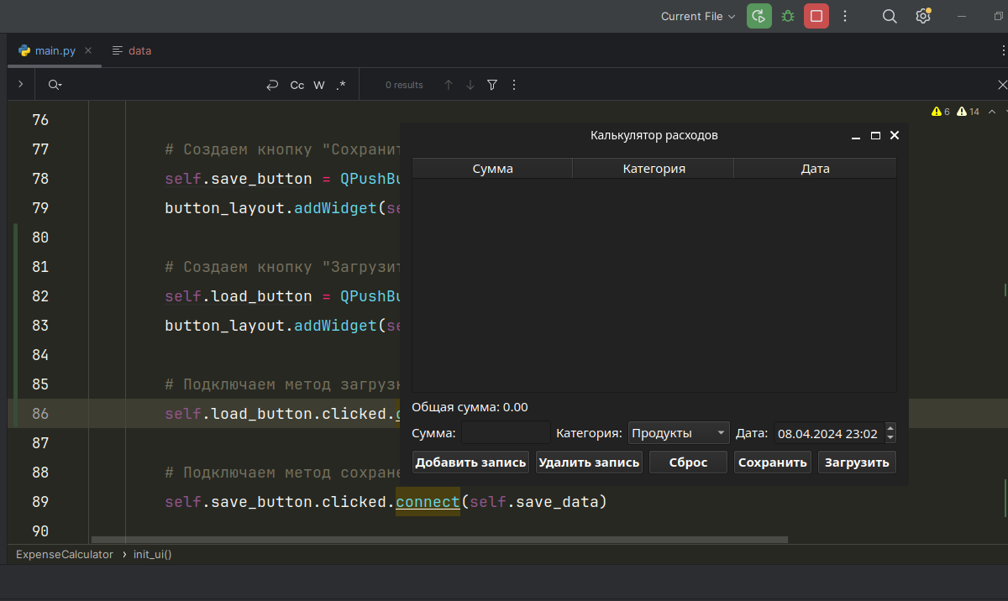
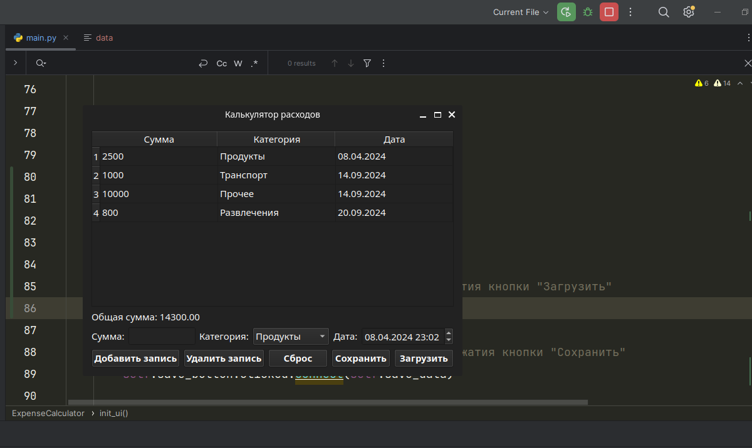
Этот метод load_data загружает данные из выбранного файла JSON и заполняет таблицу этими данными. После загрузки данных также обновляется общая сумма.
Этот код создает кнопку "Загрузить" и подключает метод load_data к сигналу clicked этой кнопки. При нажатии на кнопку "Загрузить", метод load_data будет вызываться для загрузки данных из файла.

Код:
import json
import sys
from PyQt6.QtCore import QDateTime
from PyQt6.QtWidgets import QApplication, QWidget, QVBoxLayout, QHBoxLayout, QPushButton, QTableWidget, \
QTableWidgetItem, QHeaderView, QLabel, QLineEdit, QComboBox, QDateTimeEdit, QMessageBox, QFileDialog
class ExpenseCalculator(QWidget):
def __init__(self):
super().__init__()
self.setWindowTitle('Калькулятор расходов')
self.resize(600, 400) # Устанавливаем размер окна
self.init_ui() # Инициализируем пользовательский интерфейс
def init_ui(self):
# Создаем компоновку для размещения виджетов
main_layout = QVBoxLayout()
# Создаем таблицу для отображения данных
self.table_widget = QTableWidget()
self.table_widget.setColumnCount(3) # Устанавливаем количество столбцов
self.table_widget.setHorizontalHeaderLabels(['Сумма', 'Категория', 'Дата'])
# Растягиваем все столбцы равномерно
header = self.table_widget.horizontalHeader()
header.setSectionResizeMode(QHeaderView.ResizeMode.Stretch)
main_layout.addWidget(self.table_widget)
# Создаем компоновку для кнопок
button_layout = QHBoxLayout()
# Создаем компоновку для полей ввода
input_layout = QHBoxLayout()
# Создаем метку для отображения общей суммы
self.total_amount_label = QLabel('Общая сумма: 0.00')
main_layout.addWidget(self.total_amount_label)
# Поле ввода для суммы
self.amount_label = QLabel('Сумма:')
self.amount_input = QLineEdit()
input_layout.addWidget(self.amount_label)
input_layout.addWidget(self.amount_input)
# Поле выбора категории
self.category_label = QLabel('Категория:')
self.category_combobox = QComboBox()
self.category_combobox.addItems(['Продукты', 'Развлечения', 'Транспорт', 'Жилье', 'Здоровье', 'Прочее'])
input_layout.addWidget(self.category_label)
input_layout.addWidget(self.category_combobox)
# Поле ввода даты
self.date_label = QLabel('Дата:')
self.date_input = QDateTimeEdit()
self.date_input.setDateTime(QDateTime.currentDateTime())
input_layout.addWidget(self.date_label)
input_layout.addWidget(self.date_input)
main_layout.addLayout(input_layout) # Добавляем компоновку полей ввода в общую компоновку
# Создаем кнопку "Добавить запись"
self.add_record_button = QPushButton('Добавить запись')
button_layout.addWidget(self.add_record_button)
# Создаем кнопку "Удалить запись"
self.delete_record_button = QPushButton('Удалить запись')
button_layout.addWidget(self.delete_record_button)
# Создаем кнопку "Сброс"
self.reset_button = QPushButton('Сброс')
button_layout.addWidget(self.reset_button)
# Создаем кнопку "Сохранить"
self.save_button = QPushButton('Сохранить', self)
button_layout.addWidget(self.save_button)
# Создаем кнопку "Загрузить"
self.load_button = QPushButton('Загрузить', self)
button_layout.addWidget(self.load_button)
# Подключаем метод загрузки данных к сигналу нажатия кнопки "Загрузить"
self.load_button.clicked.connect(self.load_data)
# Подключаем метод сохранения данных к сигналу нажатия кнопки "Сохранить"
self.save_button.clicked.connect(self.save_data)
# Подключаем метод сброса настроек к сигналу нажатия кнопки "Сброс"
self.reset_button.clicked.connect(self.reset_settings)
# Подключаем метод удаления записей к сигналу нажатия кнопки "Удалить запись"
self.delete_record_button.clicked.connect(self.delete_record)
# Подключаем метод добавления записей к сигналу нажатия кнопки "Добавить запись"
self.add_record_button.clicked.connect(self.add_record)
# Подключаем метод обновления общей суммы к сигналу нажатия кнопки "Добавить запись"
self.add_record_button.clicked.connect(self.update_total_amount)
main_layout.addLayout(button_layout) # Добавляем компоновку кнопок в общую компоновку
self.setLayout(main_layout) # Устанавливаем общую компоновку для окна
def update_total_amount(self):
total_amount = 0
for row in range(self.table_widget.rowCount()):
amount_item = self.table_widget.item(row, 0) # Получаем ячейку с суммой расходов
if amount_item:
total_amount += float(amount_item.text()) # Суммируем суммы расходов
self.total_amount_label.setText(f'Общая сумма: {total_amount:.2f}')
def add_record(self):
# Получаем данные из полей ввода
amount = self.amount_input.text()
category = self.category_combobox.currentText()
date = self.date_input.dateTime().toString('dd.MM.yyyy')
# Создаем новую строку для таблицы и заполняем ее данными
row_position = self.table_widget.rowCount()
self.table_widget.insertRow(row_position)
self.table_widget.setItem(row_position, 0, QTableWidgetItem(amount))
self.table_widget.setItem(row_position, 1, QTableWidgetItem(category))
self.table_widget.setItem(row_position, 2, QTableWidgetItem(date))
# Очищаем поля ввода
self.amount_input.clear()
self.category_combobox.setCurrentIndex(0)
self.date_input.setDateTime(self.date_input.minimumDateTime())
def delete_record(self):
confirmation = QMessageBox.question(self, 'Подтверждение удаления', 'Вы уверены, что хотите удалить выбранные записи?',
QMessageBox.StandardButton.Yes | QMessageBox.StandardButton.No)
if confirmation == QMessageBox.StandardButton.Yes:
selected_rows = set() # Создаем множество для хранения индексов выбранных строк
for item in self.table_widget.selectedItems():
selected_rows.add(item.row()) # Добавляем индекс выбранной строки в множество
# Удаляем выбранные строки из таблицы
for row in sorted(selected_rows, reverse=True):
self.table_widget.removeRow(row)
# Обновляем общую сумму после удаления записей
self.update_total_amount()
def reset_settings(self):
confirmation = QMessageBox.question(self, 'Подтверждение сброса', 'Вы уверены, что хотите сбросить все данные?',
QMessageBox.StandardButton.Yes | QMessageBox.StandardButton.No)
if confirmation == QMessageBox.StandardButton.Yes:
# Удаляем все записи из таблицы
self.table_widget.setRowCount(0)
# Обновляем общую сумму после сброса настроек
self.update_total_amount()
def save_data(self):
file_name, _ = QFileDialog.getSaveFileName(self, "Сохранить файл", "", "JSON (*.json);;All Files (*)")
if file_name:
data = []
# Собираем данные из таблицы
for row in range(self.table_widget.rowCount()):
amount = self.table_widget.item(row, 0).text()
category = self.table_widget.item(row, 1).text()
date = self.table_widget.item(row, 2).text()
data.append({"amount": amount, "category": category, "date": date})
# Сохраняем данные в JSON файл
with open(file_name, 'w') as file:
json.dump(data, file, indent=4)
def load_data(self):
file_name, _ = QFileDialog.getOpenFileName(self, "Выбрать файл", "", "JSON (*.json);;All Files (*)")
if file_name:
with open(file_name, 'r') as file:
data = json.load(file)
# Очищаем таблицу перед загрузкой новых данных
self.table_widget.setRowCount(0)
# Заполняем таблицу данными из файла
for item in data:
row_position = self.table_widget.rowCount()
self.table_widget.insertRow(row_position)
self.table_widget.setItem(row_position, 0, QTableWidgetItem(item['amount']))
self.table_widget.setItem(row_position, 1, QTableWidgetItem(item['category']))
self.table_widget.setItem(row_position, 2, QTableWidgetItem(item['date']))
# Обновляем общую сумму после загрузки данных
self.update_total_amount()
if __name__ == '__main__':
app = QApplication(sys.argv)
window = ExpenseCalculator()
window.show()
sys.exit(app.exec())

